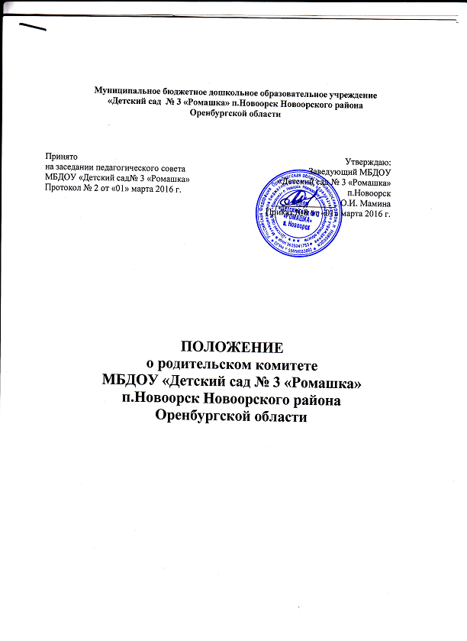

1. Общие положения
1.1. Настоящее положение разработано в соответствии с Федеральным законом от 29.12.2012 № 273-ФЗ "Об образовании в Российской Федерации", уставом МБДОУ «Детский сад № 3 «Ромашка» п.Новоорск (далее – МБДОУ) и регламентирует деятельность родительского комитета, являющегося одним из коллегиальных органов управления МБДОУ.
1.2. Родительский комитет избирается сроком на 1год из числа родителей (законных представителей) обучающихся (воспитанников).
1.3. В своей деятельности родительский комитет руководствуется Конвенцией ООН о правах ребенка, федеральным, региональным и местным законодательством в области образования и социальной защиты, уставом МБДОУ и настоящим положением.
1.4. Решения родительского комитета носят рекомендательный характер для администрации и органов коллегиального управления МБДОУ.
2. Задачи комитета
Деятельность родительского комитета направлена на решение следующих задач:
- организация работы с родителями (законными представителями) обучающихся, воспитанников по разъяснению прав, обязанностей и ответственности участников образовательного процесса;
- содействие администрации в совершенствовании условий организации образовательного процесса, охране жизни и здоровья обучающихся, воспитанников, защите их законных прав и интересов, организации и проведении общесадовских мероприятий.
3. Функции комитета
Родительский комитет в пределах своей компетенции выполняет следующие функции:
3.1. Принимает активное участие:
- в воспитании у обучающихся (воспитанников) уважения к окружающим, сознательной дисциплины, культуры поведения, заботливого отношения к родителям и старшим;
- повышении педагогической культуры родителей (законных представителей) обучающихся (воспитанников) на основе программы их педагогического всеобуча;
- проведении разъяснительной и консультативной работы среди родителей (законных представителей) обучающихся (воспитанников) о правах, обязанностях и ответственности участников образовательного процесса;
- привлечении родителей (законных представителей) обучающихся (воспитанников) к организации внесадовской работы, учебно-исследовательской и общественной деятельности, технического и художественного творчества, экскурсионно-туристической и спортивно-массовой работы с обучающимися, воспитанниками;
- подготовке к новому учебному году.
3.2. Оказывает содействие педагогам в воспитании у обучающихся, воспитанников ответственного отношения к учебе, привитии им навыков учебного труда и самообразования.
3.3. Оказывает помощь:
- семьям в создании необходимых условий для своевременного получения детьми среднего общего образования;
- классным руководителям в изучении и улучшении условий воспитания детей в семье, в пропаганде среди родителей (законных представителей) обучающихся положительного опыта семейной жизни;
- администрации в организации и проведении родительских собраний.
3.4. Контролирует совместно с администрацией ОО организацию и качество питания, медицинского обслуживания обучающихся, воспитанников.
3.5. Рассматривает обращения обучающихся, родителей (законных представителей) обучающихся, воспитанников, работников и других лиц в свой адрес, а также по поручению руководителя в адрес администрации ОО.
3.6. Вносит предложения на рассмотрение администрации ОО по вопросам организации образовательного процесса.
3.7. Координирует деятельность родительских комитетов классов, групп.
3.8. Взаимодействует с педагогическим коллективом ОО по вопросам профилактики правонарушений, безнадзорности и беспризорности обучающихся, воспитанников, а также с другими органами коллегиального управления ОО по вопросам проведения общешкольных, общесадовских мероприятий.
4. Права комитета
Родительский комитет имеет право:
4.1. Обращаться к администрации и другим коллегиальным органам управления ОО и получать информацию о результатах рассмотрения обращений.
4.2. Приглашать:
- на свои заседания родителей (законных представителей) обучающихся, воспитанников по представлениям (решениям) родительских комитетов классов, групп;
- любых специалистов для работы в составе своих комиссий.
4.3. Принимать участие:
- в разработке локальных актов ОО;
- организации деятельности блока дополнительного образования детей.
4.4. Принимать меры по соблюдению обучающимися, воспитанниками и их родителями (законными представителями) требований законодательства РФ об образовании и локальных актов ОО.
4.5. Выносить общественное порицание родителям (законным представителям) обучающихся, воспитанников, уклоняющимся от воспитания детей в семье.
4.6. Вносить предложения на рассмотрение администрации ОО о поощрениях обучающихся, воспитанников и их родителей (законных представителей).
4.7. Разрабатывать и принимать:
- положение о родительском комитете;
- положения о постоянных и (или) временных комиссиях комитета;
- план работы комитета;
- планы работы комиссий комитета.
4.8. Выбирать председателя родительского комитета, его заместителя и контролировать их деятельность.
4.9. Принимать решения:
- о создании или прекращении своей деятельности;
- создании и роспуске своих постоянных и (или) временных комиссий, назначении их руководителей;
- прекращении полномочий председателя родительского комитета и его заместителя.
5. Ответственность комитета
Родительский комитет несет ответственность:
- за выполнение плана работы;
- соответствие принятых решений действующему законодательству РФ и локальным актам ОО;
- выполнение принятых решений и рекомендаций;
- установление взаимодействия между администрацией ОО и родителями (законными представителями) обучающихся, воспитанников по вопросам семейного и общественного воспитания.
6. Порядок организации деятельности комитета
6.1. В состав родительского комитета входят по одному представителю от каждого класса (параллели), группы. Представители от классов (параллелей), групп избираются ежегодно на родительских собраниях классов (параллели), групп в начале каждого учебного года.
6.2. Родительский комитет работает по плану, согласованному с руководителем ОО.
6.3. Заседания родительского комитета проводятся по мере необходимости, но не реже одного раза в триместр (четверть).
6.4. Кворумом для принятия решений является присутствие на заседании более половины членов комитета.
6.5. Решения родительского комитета принимаются простым большинством голосов его членов, присутствующих на заседании. В случае равенства голосов решающим является голос председателя.
6.6. Непосредственное руководство деятельностью родительского комитета осуществляет его председатель, который:
- обеспечивает ведение документации комитета;
- координирует работу комитета и его комиссий;
- ведет заседания комитета;
- ведет переписку комитета.
6.7. О своей работе родительский комитет отчитывается перед общешкольным родительским собранием по мере необходимости, но не реже двух раз в год.
6.8. Свою деятельность члены родительского комитета осуществляют на безвозмездной основе.
6.9. Родительский комитет ведет протоколы своих заседаний и общешкольных, общесадовских родительских собраний в соответствии с инструкцией по делопроизводству.
6.10. Протоколы родительского комитета хранятся в составе отдельного дела в канцелярии ОО.
6.11. Ответственность за делопроизводство родительского комитета возлагается на его председателя.

